Ressource PROFESSEUR
PROJET projecteur DMX
- Matériel
Projecteurs DMX Rouge, Vert, Bleu, Stroboscope à partir de 40 euros.
Interface USB → DMX pour 50 euros

Une console DMX coûte environ 120 euros mais elle n'est pas absolument nécessaire puisque le projet proposé consiste à remplacer cette console par un programme Java ou Python qui envoie la trame DMX de commande des projecteurs.

- Projet
Programme en :

JAVA
PYTHON
…

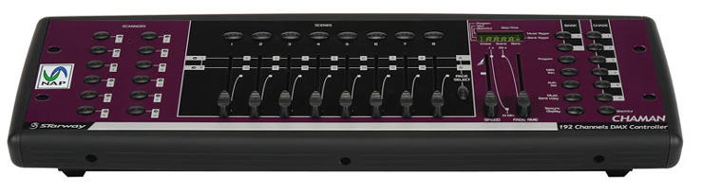

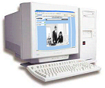

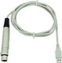

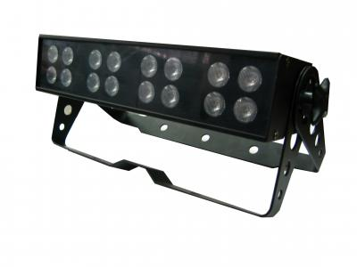
OU
BUS DMX

- Trame DMX 512

- Présentation:

Le DMX 512 est un protocole venant des Etats-Unis et défini par l'USITT (United Institute of Theater Thechnology). Il fut introduit en 1986 et mis à jour en 1990, il définit un standard de transmission de données pour les techniques d'éclairage. Sa fiabilité et sa compatibilité entre émetteurs et récepteurs simplifient notablement le pilotage d'un système d'éclairage complexe. Cette norme est libre de droits et sa mise en œuvre est économique.

Chaque appareil DMX (projecteur) dispose d’une adresse de base que l’on configure à l’aide de switchs.

Exemple Adresse_de_base = 0x40 → switchs 8 et 32 sur ON

Et d’un nombre de canaux qui dépend des possibilités du projecteur.
Exemple
    - Canal 1 : Rouge
    - Canal 2 : Vert
    - Canal 3 : Bleu
    - Canal 4 : Strobe

Une trame comporte :
- une séquence de RESET (Break + Mark After Break)
- une séquence de départ : envoi d’un octet à 0 (1 start, 0x00, 2 stop)
- une séquence d’envoi de données : les 512 octets de commande des récepteurs (entourés des bits de start et de stop)

Fonctionnement du DMX

- Format d’une trame:
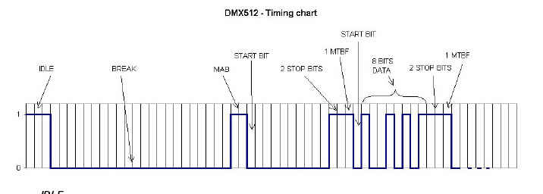

- Timing d’une trame:

Designation | Description | Transmitter |  |  | Receiver
 |  | Min | Typical | Max | Min | Typical | Max
- | Bit Rate | 245 | 250 | 255 | 245 | 250 | 255 | kbits/sec
- | Bit Time | 3.92 | 4 | 4.08 | 3.92 | 4 | 4.08 | µs
- | Min. Update time for 513 slots | - | 22.7 | - | - | 22.7 | - | ms
- | Max. Refresh rate for 513 slots | - | 44 | - | - | 44 | - | updates/sec
1 | SPACE for BREAK | 92 | 176 | - | 88 | 176 | - | µs
2 | MARK after BREAK (MAB) | 12 | - | < 1.00 | 8 | - | < 1.00 | µs  s
9 | MARK Time between slots | 0 | - | < 1.00 | 0 | - | < 1.00 | s
10 | MARK before BREAK (MBB) | 0 | - | < 1.00 | 0 | - | < 1.00 | s
11 | BREAK to BREAK time | 1204 | - | -  1.00 | 1196 | - | -  1.25 | µs  s
13 | DMX512 Packet | 1204 | - | -  1.00 | 1196 | - | -  1.25 | µs  s

3. Caractéristiques de la trame à générer par programmation
Durée du Break : 100 us
Durée du MAB : 12 us
Durée entre 2 octets (MTBF) : 10us
Durée entre 2 trames : 200us

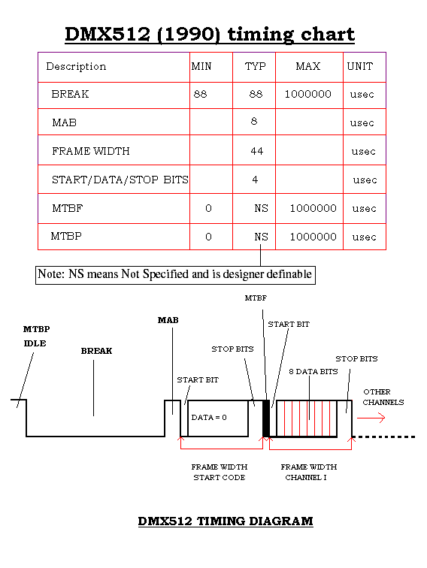
- Auteur
Laurent Rebuffie
Lycée Bréquigny-Rennes
laurent.rebuffie@ac-rennes.fr

